 | MINISTÉRIO DOS TRANSPORTES  SECRETARIA EXECUTIVA  SUBSECRETARIA DE ASSUNTOS ADMINISTRATIVOS  Coordenação-Geral de Modernização e Informática
MANUAL DE UTILIZAÇÃO
DO E-MAIL VIA INTERNET

Brasília/2004

MINISTÉRIO DOS TRANSPORTES
SECRETARIA EXECUTIVA
SUBSECRETARIA DE ASSUNTOS ADMINISTRATIVOS
Coordenação-Geral de Modernização e Informática

ALFREDO NASCIMENTO
Ministro de Estado dos Transportes

PAULO SÉRGIO OLIVEIRA PASSOS
Secretário Executivo

ESTEVAM PEDROSA
Subsecretário de Assuntos Administrativos

ODILON ANTÔNIO TAVARES DE ALMEIDA
Coordenador-Geral de Modernização e Informática

EQUIPE TÉCNICA
Coordenação de Modernização – COMOR
Coordenação de Informática – COINF

EDIÇÃO E MONTAGEM
Reprografia do MT

MINISTÉRIO DOS TRANSPORTES
SECRETARIA EXECUTIVA
SUBSECRETARIA DE ASSUNTOS ADMINISTRATIVOS
Coordenação-Geral de Modernização e Informática

APRESENTAÇÃO

A Subsecretaria de Assuntos Administrativos – SAAD, através da Coordenação-Geral de Modernização e Informática – CGMI, elaborou o presente Manual com objetivo de orientar, passo a passo, os usuários do Ministério dos Transportes, nos procedimentos básicos do acesso ao e-mail via internet.

MINISTÉRIO DOS TRANSPORTES
SECRETARIA EXECUTIVA
SUBSECRETARIA DE ASSUNTOS ADMINISTRATIVOS
Coordenação-Geral de Modernização e Informática

SUMÁRIO

Fls.
- E-MAIL 05
- COMO USAR O E-MAIL 05
  - Iniciando o Internet Mail 06

 | MINISTÉRIO DOS TRANSPORTES  SECRETARIA EXECUTIVA  SUBSECRETARIA DE ASSUNTOS ADMINISTRATIVOS  Coordenação-Geral de Modernização e Informática | FOLHA  5

I – E-MAIL

E-Mail ou Correio Eletrônico é um serviço que tem a função de controlar o envio e o recebimento de mensagens entre usuários. Também possui recursos para enviar arquivos anexados à própria mensagem. Assim, quando o usuário destinatário ler a mesma, pode copiar para sua máquina os arquivos que lhe foram enviados.

II – COMO USAR O E-MAIL

O processo de troca de mensagens eletrônicas necessita basicamente de um programa de correio eletrônico e do endereço eletrônico dos envolvidos.
Um endereço de e-mail tem a seguinte estrutura:
(username)@(domínio)
Ex.: jorge.melo@transportes.gov.br
Existem diversos programas para enviar e receber e-mails.
Dentre os quais podemos citar: Microsoft Internet Mail, Netscape Navigator, etc.
Neste Manual trataremos especificamente do Microsoft Internet Mail.

 | MINISTÉRIO DOS TRANSPORTES  SECRETARIA EXECUTIVA  SUBSECRETARIA DE ASSUNTOS ADMINISTRATIVOS  Coordenação-Geral de Modernização e Informática | FOLHA  6
Iniciando o Internet mail
1. Na área de trabalho, dê um clique duplo no ícone “Internet Explorer”;

- Na barra de endereços digite http://www.transportes.gov.br/exchange
3. Em seguida no campo Mailbox Name digite seu nome de usuário (ex: jorge.melo) e clique em OK.
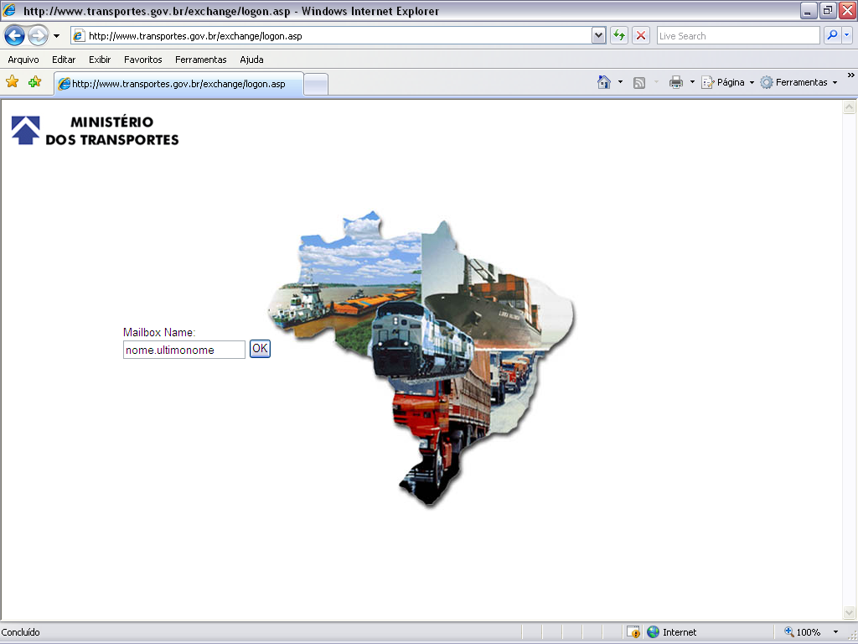

 | MINISTÉRIO DOS TRANSPORTES  SECRETARIA EXECUTIVA  SUBSECRETARIA DE ASSUNTOS ADMINISTRATIVOS  Coordenação-Geral de Modernização e Informática | FOLHA  7
4. Em seguida uma tela "Pop-Up" abrirá solicitando seu nome de usuário e senha e deverá seguir o seguinte padrão:

Nome de usuário: mt\nome.ultimonome (Ex: mt\jorge.melo)
Senha: digite sua senha
Obs.: Caso o usuário encontre-se em uma das regionais do Ministério, substitua o “mt” pelo nome do domínio da regional (ex: recife\jorge.melo).

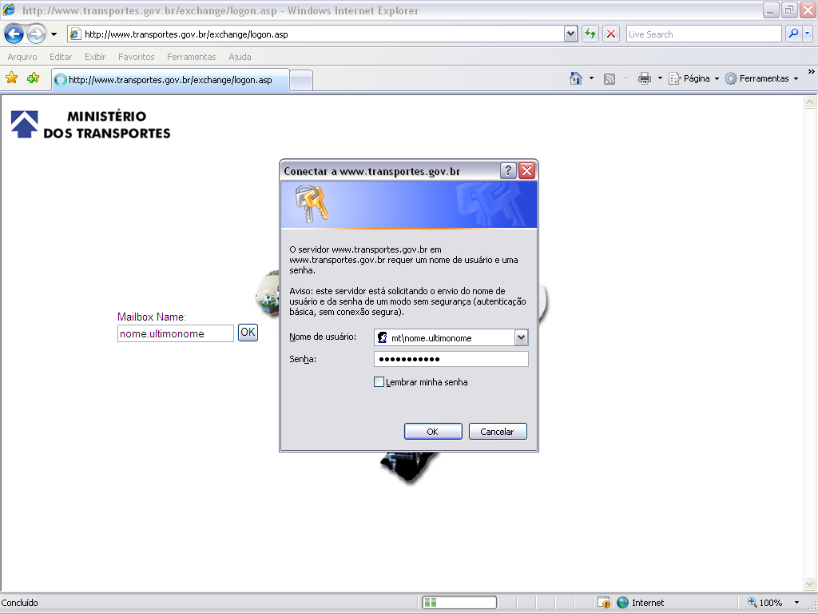

- Ao clicar em "OK" sua caixa de e-mail abrirá automaticamente.

 | MINISTÉRIO DOS TRANSPORTES  SECRETARIA EXECUTIVA  SUBSECRETARIA DE ASSUNTOS ADMINISTRATIVOS  Coordenação-Geral de Modernização e Informática | FOLHA  8
- Ao clicar em “OK” sua caixa abrirá automaticamente.
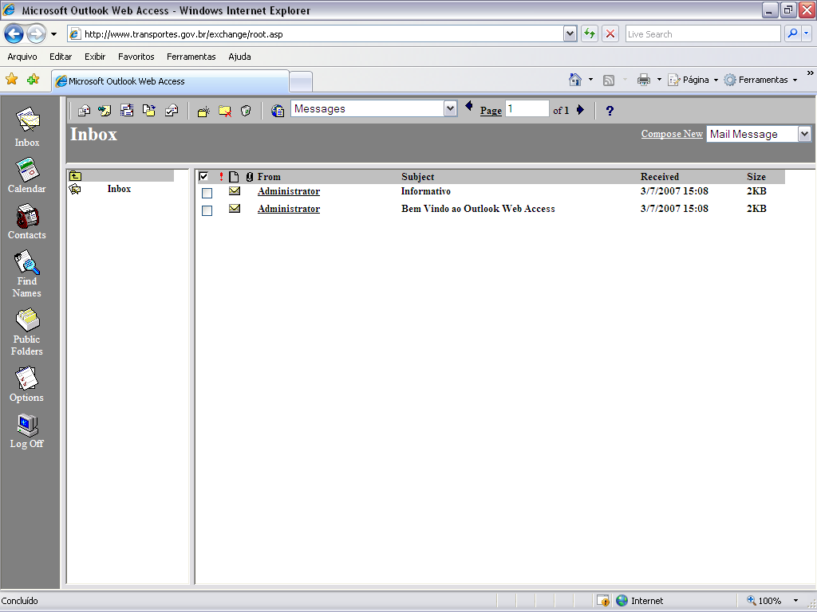

 | MINISTÉRIO DOS TRANSPORTES  SECRETARIA EXECUTIVA  SUBSECRETARIA DE ASSUNTOS ADMINISTRATIVOS  Coordenação-Geral de Modernização e Informática | FOLHA  9
- A seguir mostraremos a barra de ferramentas para o melhor manuseio, edição e envio de e-mails.

01 – compose new mail message (compor uma nova mensagem de correio com opções de status – avisar quando a mensagem for entregue, quando for lida e salvar mensagem nos itens enviados);
02 – compose new post message (compor uma nova mensagem de correio – sem opções de status);
03 – check for new mail (verificar novos e-mails);
04 – move/Copy folder (mover/copiar pasta) – Este recurso encontra-se desativado;
05 – delete marked items (delete os itens marcados ou selecionados);
06 – create a new folder (criar uma nova pasta);
07 – delete the currente folder (deletar pasta atual);
08 – empty deleted items folders (esvaziar pasta e arquivos deletados);
09 – up date page address (atualizar endereço da página);
10 – Message (organização de suas mensagens por remetente, assunto, data, tópico de conversação, mensagens não lidas, mensagens com auto visualização, por sinalizador de acompanhamento).

 | MINISTÉRIO DOS TRANSPORTES  SECRETARIA EXECUTIVA  SUBSECRETARIA DE ASSUNTOS ADMINISTRATIVOS  Coordenação-Geral de Modernização e Informática | FOLHA  10
- Abaixo, outros recursos básicos e importantes para manuseio do e-mail.

 | MINISTÉRIO DOS TRANSPORTES  SECRETARIA EXECUTIVA  SUBSECRETARIA DE ASSUNTOS ADMINISTRATIVOS  Coordenação-Geral de Modernização e Informática | FOLHA  11
- É importante que ao sair do e-mail clique em log off para finalizar a sessão.

Log Off

Para maiores esclarecimentos sobre o funcionamento do programa de correio eletrônico, entre em contato com os administradores de rede da CGMI através dos ramais 7533 ou 7031.

